БЫТОВЫЕ УСЛУГИ.
НАРУШЕНИЕ СРОКОВ ВЫПОЛНЕНИЯ РАБОТ.
Права потребителя в данной ситуации защищены положениями статьи 28 «Закона о защите прав потребителей».
Если исполнитель нарушил сроки выполнения работы (оказания услуги) потребитель по своему выбору вправе:
1. Назначить исполнителю новый срок. Назначенные потребителем новые сроки выполнения работы указываются в договоре о выполнении работы.
2. Поручить выполнение работы (оказание услуги) третьим лицам за разумную цену или выполнить ее своими силами и потребовать от исполнителя возмещения понесенных расходов. Все расходы необходимо подтверждать документально – договор с другим исполнителем (организацией), составление сметы, акты проделанных работ, чеки.
3. Потребовать уменьшения цены за выполнение работы (оказание услуги).
4. Отказаться от исполнения договора о выполнении работы (оказании услуги).
При отказе от исполнения договора о выполнении работы (оказании услуги) исполнитель не вправе требовать возмещения своих затрат, произведенных в процессе выполнения работы (оказания услуги), а также платы за выполненную работу (оказанную услугу), за исключением случая, если потребитель принял выполненную работу (оказанную услугу).
Потребитель вправе потребовать также полного возмещения убытков, причиненных ему в связи с нарушением сроков выполнения работы. Например, исполнителем были нарушены сроки ремонта помещения, а у Вас уже заключен договор на установку кухни, и вы вынуждены оплачивать продавцу хранение мебели на складе.
БЫТОВЫЕ УСЛУГИ.
ВЫПЛАТА НЕУСТОЙКИ ПРИ НАРУШЕНИИ СРОКОВ РАБОТ.

В случае нарушения установленных сроков выполнения работы потребитель вправе потребовать выплату неустойки.
Исполнитель, нарушивший срок, уплачивает потребителю за каждый день (час, если срок определен в часах) просрочки неустойку в размере трех процентов цены выполнения работы.
Вопрос:В договоре на изготовление кухни в случае нарушения сроков прописан размер неустойки 1%. Правомерно ли это?
Ответ: Неправомерно! Включение в договор условия о размере неустойки менее 3 % от стоимости работ (общей цены договора) не допустимо и является условием, ущемляющее права потребителя.
Вопрос.Как считать неустойку за нарушение сроков, если в договоре не выделена стоимость работ, а указана общая цена? Или если указана цена работ?
Ответ:Если в договоре не выделена цена работ, и указана только общая цена, неустойка считается от общей суммы договора. При указании стоимости работ неустойка считается от суммы работ.
Пример: Заключен договор на общую сумму 150 тыс. руб. (100 тыс. руб. – стоимость материалов, 50 тыс. руб. - стоимость работ). Просрочка составила 10 дней.
Неустойка: 50 тыс. руб. (стоимость работ) *10 (дни) *3% =15 000 руб.
Вопрос. Ограничен ли размер неустойки за нарушение сроков работ по договору?
Ответ: Согласно статьи 28 Закона «О защите прав потребителей» сумма взысканной потребителем неустойки не может превышать цену отдельного вида выполнения работы или общую цену заказа.
Пример: Заключен договор на общую сумму 48 тыс. руб. (цена работ -24 тыс.) Просрочка составила 75 дней.
Неустойка: 24 000 руб. (цена работ) *75 (дней просрочки) *3% = 54000 руб., но сумма неустойки уменьшается до размера 24тыс.руб., так как не может превышать стоимость работпо договору.
БЫТОВЫЕ УСЛУГИ.

УСЛУГИ ХИМЧИСТКИ.

Как подготовить изделия к чистке
- Внимательно изучите ярлыки на одежде. Сдавать вещь в химчистку можно, только если это разрешено производителем.
- Обследуйте вещь на наличие мелких дефектов и по возможности удалите их. Плохо пришитые пуговицы на пальто, затяжки и разрывы на ткани во время чистки могут способствовать появлению заметных дефектов.

Как не ошибиться с химчисткой
- Прочитайте отзывы о той химчистке, в которую планируете сдавать вещи. Опыт работы компании на рынке и её репутация — важные показатели качества оказываемых услуг.
Как сдать вещь.
1. Озвучьте стоимость изделия сотрудникам химчистки, а также степень износа вещи.
- Укажите на проблемные места, которые требуют особого внимания.
- Прежде чем подписать выданную Вам квитанцию о приемке вещи в хим. чистку внимательно прочитайте ее.
- Обратите внимание на предупреждение Исполнителя о возможных последствиях чистки.

Что делать, если вещь испортили
Если вещь о испорчена в хим. чистке и потребитель не был предупрежден об особых свойствах вещи, то необходимо обратиться к исполнителю (хим. чистке) с письменной претензией с требованием - заменить в трехдневный срок поврежденную вещь вещью аналогичного качества, а при отсутствии таковой - возместить двукратную цену утраченной вещи, а также расходы, понесенные вами.
БЫТОВЫЕ УСЛУГИ.

Вопрос:20 декабря сдала в обувную мастерскую сапоги на замену набоек. Замену набоек по устной договоренности должны были произвести в течение 2-х дней. 22 декабря пришла получать обувь, но ее в мастерской не оказалось. Сказали, что видимо перепутали и отдали кому-то другому. Предложили подождать неделю. Через неделю обуви также не оказалось. Что я могу требовать от исполнителя в данной ситуации?
Ответ: В данном случае, в соответствии со статьей 35 Закона «О защите прав потребителей» Вы вправе предъявить исполнителю письменную претензию с требованием возврата двукратной стоимости утраченной вещи и возврата стоимости работ. Ваши требования должны быть удовлетворены в течение 10 дней.

Вопрос: Обратилась в салон для окрашивания волос. Вечером обнаружила аллергию на коже. Врач поставила диагноз: аллергия на краску. В связи с чем я вынуждена принимать дорогие лекарства. Могу я что-то предъявить салону красоты?
Ответ:Согласно п. 19 Постановления Правительства РФ от 21.09.2020 г. № 1514 «Об утверждении Правил бытового обслуживания населения» при окраске волос, исполнитель обязан сделать потребителю биологическую пробу на чувствительность к препарату.
В соответствии с п. 1 статьи 14 Закона «О защите прав потребителей», вред, причиненный жизни, здоровью или имуществу потребителя вследствие производственных, рецептурных или иных недостатков услуги подлежит возмещению в полном объеме.
В соответствии со ст. 29 Закона «О защите прав потребителей»,Вы вправе вернуть уплаченные за услугу ненадлежащего качества денежные средства, возместить убытки, понесенные на лечение. К претензии рекомендуем приложить медицинское документы, подтверждающие причиненный вред здоровью, назначение врача, копии документов, подтверждающих расходы на лекарства, анализы и лечебные процедуры. В судебном порядке можно предъявить требование о компенсации морального вреда.
БЫТОВЫЕ УСЛУГИ.
Вопрос: Сломалась стиральная машинка, обратилась в сервисный центр, специализирующийся на ремонте стиральных машин нужного мне производителя. Приехал мастер, повозился 30 минут и составил заказ-наряд на 15 тысяч рублей, сказав, что он заменил помпу. Я категорически не согласна с данной суммой, так как если бы я знала, что будет такая стоимость я бы вообще эту машинку не ремонтировала, а купила новую. Кроме того, считаю, что помпа не новая, так как нет каких-либо документов о времени ее приобретения и реальной стоимости. Я возмутилась, так как не была предупреждена о такой стоимости ремонта, мастер стал угрожать, что если я не подпишу все, то он обратится в полицию. Пришлось заплатить. Что мне делать, как вернуть деньги?
Ответ: В соответствии со ст. 10 Закона «О защите прав потребителей» исполнитель обязан своевременно предоставлять потребителю необходимую и достоверную информацию о работах, обеспечивающую возможность их правильного выбора, т.е. информация должна предоставляться до заключения договора. Цена относится к такой обязательной информации.
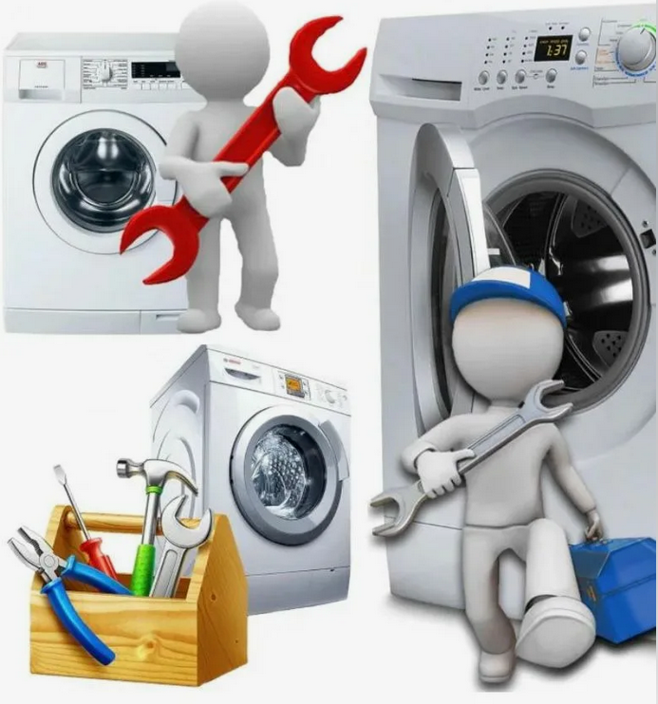
Согласно п. 1 статьи 12 Закона «О защите прав потребителей», если потребителю не предоставлена возможность незамедлительно получить при заключении договора информацию о работе/ услуге, он вправе потребовать от исполнителя возмещения убытков, причиненных необоснованным уклонением от заключения договора, а если договор заключен, в разумный срок отказаться от его исполнения и потребовать возврата уплаченной за товар суммы и возмещения других убытков.
Исполнитель не вправе без согласия потребителя выполнять дополнительные услуги (работы) за плату. Потребитель вправе отказаться от оплаты таких работ (услуг), а если они оплачены, потребовать от исполнителя возврата уплаченной суммы.
Рекомендуем писать письменную претензию Исполнителю со ссылкой на вышеуказанные нормы.

